**TUTORIA ACADÊMICA NA UFSC**

**Patrícia Soares da Silva Bertotti**

Discente do Curso de Graduação em Arquivologia, no Departamento de Ciência da Informação (CIN), Centro de Ciências da Educação (CED), da Universidade Federal de Santa Catarina (UFSC).

[patricia.bertotti@outlook.com](mailto:patricia.bertotti@outlook.com)

**Eva Cristina Leite da Silva**

Profa. Dra. no Departamento de Ciência da Informação (CIN), do Centro de Ciências da Educação (CED), da Universidade Federal de Santa Catarina (UFSC). Atua nos Cursos de Graduação em Arquivologia, Biblioteconomia, Ciência da Informação, e no Programa de Pós-Graduação em Ciência da Informação (PGCIN).

E-mail: [eva.cristina@ufsc.br](mailto:eva.cristina@ufsc.br)

**Resumo:** O ingresso na universidade transporta o estudante para um novo contexto estudantil para o qual nem sempre ele está preparado. O que fazer, quando fazer, como fazer? Muitas vezes indagações/dúvidas como estas podem gerar preocupações aos ingressantes (calouros). Com o intuito de contribuir neste processo de adaptação e vida universitária, há na Universidade Federal de Santa Catarina – UFSC uma disciplina denominada Tutoria Acadêmica I, esta é oferecida pelo Departamento de Ciência da Informação, do Centro de Ciências da Educação, e compõem a grade curricular dos estudantes dos cursos de graduação em Arquivologia, Biblioteconomia e Ciência da Informação. A disciplina têm o papel de apresentar parte do ambiente acadêmico aos recém ingressantes. E é neste contexto que este estudo se apresenta, em atendimento a um dos objetivos da disciplina, o planejamento e elaboração do Projeto Individual de Vida Acadêmica, aqui com o objetivo de descrevê-lo. Trata-se de um estudo teórico-prático auxiliado pelo referencial bibliográfico e documental da referida disciplina e demais vivências no Curso de graduação em Arquivologia. Dos resultados, apresenta-se como sugestão uma planilha de acompanhamento da vida acadêmica e aponta os possíveis benefícios do estudo, planejamento e acompanhamento da vida estudantil universitária.

**Palavras-chave:** Tutoria Acadêmica. Estudante. Calouro. Planilha. Projeto de Vida Acadêmica.



**1 INTRODUÇÃO**

O ingresso do estudante na vida universitária geralmente transporta-o do ensino médio para um ambiente novo. Neste contexto, o futuro profissional deste estudante (calouro universitário) dependerá também de um bom planejamento acadêmico. Hogan, Lakhani e Marti (2009), enfatizam vários pontos relevantes de um planejamento: administração do tempo, estabelecer metas realizáveis, tomar decisões e colocá-las em prática, assumir riscos, sair da zona de conforto, analisar se está ocorrendo progresso, ou seja, suas atitudes estão tendo um bom resultado ou algo diferente precisa ser feito? É necessário dedicação e persistência para alcançar os objetivos definidos, nesse sentido um plano estratégico torna-se fundamental “[...] baseia-se na análise de todas as variáveis e prevê resoluções para toda e qualquer situação.” (HOGAN, LAKHANI, MARTI, 2009, p.14).

O presente artigo relata o trabalho desenvolvido na disciplina de Tutoria Acadêmica I, oferecida pelo Departamento de Ciência da Informação (CIN), do Centro de Ciências da Educação (CED), da Universidade Federal de Santa Catarina (UFSC), trata-se do Projeto Individual de Vida Acadêmica. Dentre os objetivos da disciplina, para além de conhecer a estrutura e funcionamento da UFSC, CED e CIN; a regulamentação universitária para os cursos de graduação (Resolução nº 17/CUn/97), e os Projetos Pedagógicos dos Cursos de Arquivologia, Biblioteconomia e Ciência da Informação também foi objetivo elaborar um Projeto de vida acadêmica. Optou-se pela construção de uma planilha para acompanhamento cotidiano das atividades estudantis.

Tem-se assim, como objetivo relatar a elaboração do Projeto Individual de Vida Acadêmica que contempla o Núcleo Comum (formação geral, unificada para os três cursos Arquivologia, Biblioteconomia e Ciência da Informação) e o Núcleo Específico em Arquivologia/UFSC. Dentre os objetivos específicos: demonstrar graficamente as disciplinas obrigatórias e optativas (por semestre letivo), de forma a ter uma visão completa sobre todas as atividades envolvidas na formação; e ilustrar o pré-teste com a utilização da planilha (Excel).

Tem-se como justificativa que a grande variedade de temas e detalhes de vivências acadêmicas solicita ao estudante universitário planejamento e organização para obter êxito nos processos com maior proatividade. A disciplina de Tutoria Acadêmica I tem como objetivo "[...] acompanhar e fornecer suporte para a inserção, participação ativa, permanência e êxito [...]" dos estudantes nesta primeira vivência na Universidade (UFSC, Plano de ensino, 2016, p.1). Houve assim a proposta para cada estudante planejar e desenvolver seu Projeto de Vida Acadêmica, no qual se pudesse ter uma visão geral do curso, a grade curricular obrigatória, as possibilidades de adaptações de disciplinas optativas e atividades complementares, etc.

Partindo da proposta feita pela professora em aula, houve a ideia, como estudante, de elaborar o projeto de vida estudantil em uma ferramenta (planilha) que possibilitasse obter uma visão gráfica de todo o curso de graduação, e respaldada pelo planejamento e desenvolvimento no tempo previsto. Delimitar onde está hoje e onde se pretende chegar, especificamente, organizar um cronograma para cumprir todas as 216h de atividades complementares em consonância com as obrigatórias, de forma o mais harmônico e proveitoso possível, em cada semestre letivo.

Para que fosse alcançado os objetivos do presente estudo, recorreu-se a pesquisa qualitativa, de caráter aplicada, auxiliada pelo referencial bibliográfico e documental da referida disciplina. Foi necessário analisar todo o currículo do curso (disciplinas, carga horária, ementas, etc.), refletir e planejar a respeito dos interesses pessoais, posteriormente optou-se pela construção e utilização de planilha do Excel, concentrando todos os dados do curso num mesmo lugar e organizando disciplinas obrigatórias e optativas; também estágios, cursos de extensão, seminários, monitorias e demais atividades complementares.

Desta forma o uso da planilha foi um instrumento auxiliar para o planejar do curso, no caso particular, fez-se uma maior concentração de atividades complementares nas quatro primeiras fases de forma a deixar maior flexibilidade de tempo para as quatro fases finais do curso com o propósito de dialogar com outros aprofundamentos nas disciplinas específicas do curso, como por exemplo, dedicação intensa ao Trabalho de Conclusão de Curso (TCC) e estágio obrigatório.

Alguns fatores são relevantes para que os objetivos de cada estudante sejam alcançados com êxito no decorrer da vida acadêmica. Dentre eles a autodisciplina, planejamento e proatividade na execução das metas e atividades exigidas. É importante saber onde se quer chegar, qual caminho ~~s~~eguir e de que forma este trajeto será feito.

Hogan, Lakhani e Marti (2009, p.2) descrevem que “a autodisciplina é um dos principais aspectos da realização. É a base sobre a qual edificaremos todo o resto.” Pode ocorrer de se ter autodisciplina e nada acontecer, porém o mais provável é que o sucesso aconteça.

**2 ORGANIZAÇÃO DAS INFORMAÇÕES NA PLANILHA**

Para o planejamento e elaboração do “Projeto individual de vida Acadêmica /UFSC” na planilha, partiu-se especialmente da leitura da Resolução 017/CUn/97, do Conselho Universitário da UFSC que trata do Regulamento de seus Cursos de Graduação; da Resolução Normativa 001/ARQV/2018, do Curso de Graduação em Arquivologia da UFSC; e do Projeto Pedagógico do Curso de Arquivologia/UFSC, estruturando assim a Planilha de Planejamento Acadêmico.

A seguir apresenta-se a organização do Projeto individual de vida Acadêmica, denominado "Planejamento Acadêmico". Como o planejamento do curso está organizado em forma de planilha as informações consolidadas serão melhor visualizadas graficamente. A página de rosto traz nome do estudante, matrícula, ano de ingresso e de provável conclusão. Segue com horas a cumprir no Núcleo Comum do Curso (1.512h), que trata das disciplinas de formação geral do curso, desenvolvido em 4 semestres juntamente com os cursos de Arquivologia, Biblioteconomia e Ciência da Informação, com o objetivo de proporcionar embasamento primacial e geral dos conhecimentos da área de Ciência da Informação, proporcionando uma aprendizagem interdisciplinar e viabilizando ao estudante transferência de curso no Departamento ou mesmo o retorno para uma segunda graduação, inclusive validando disciplinas já cursadas (UNIVERSIDADE FEDERAL DE SANTA CATARINA, 2018).

As horas a cumprir no Núcleo Específico (1.152h), é onde concentram-se as disciplinas inerentes ao curso de graduação em Arquivologia com disciplinas e conteúdo que tem por objetivo desenvolver no estudante competência e habilidades que vão sustentar a capacidade de resolver questões da prática profissional (UNIVERSIDADE FEDERAL DE SANTA CATARINA, 2018). Por fim, as atividades complementares (216h), com estas o estudante poderá aprofundar conhecimentos de seu interesse participando de atividades extracurriculares, como congressos, etc. É importante que o estudante atente à Resolução 01/ARQV/2018, que regula e dispõem sobre as atividades extracurriculares e possibilita as respectivas validações.

Apresenta-se a seguir a figura 1, nela pode ser observada a existência de um gráfico de “Desempenho por fase”, com informações das oito fases do curso (barra de contagem de horas-aula cumpridas na cor rosa e a cumprir na cor azul, alimentadas conforme figura 1).

**Figura 1:** Folha de rosto

**D**

**B**

**A**

**E**

**F**

**C**

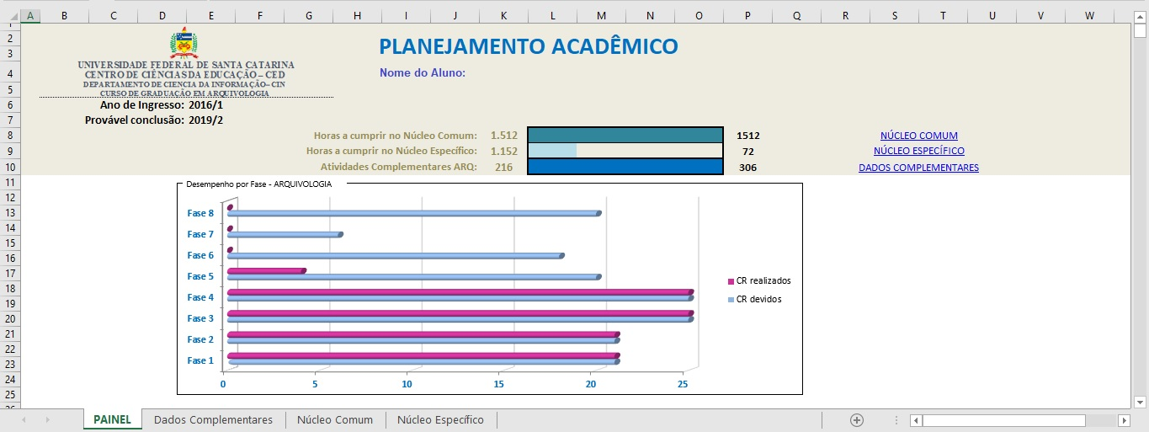

**Fonte:** Elaboração própria

1. Identificação do aluno
2. Ano de Ingresso e previsão de conclusão do curso
3. Barra de contagem das horas-aula
4. Acesso aos outros módulos da planilha
5. Informação gráfica dos créditos exigidos em cada fase
6. Créditos exigidos acompanhado dos créditos cumpridos na fase.

Este é um gráfico dinâmico alimentado automaticamente conforme for cumprida cada uma das fases no decorrer do curso, à medida que o estudante for preenchendo a planilha será possível visualizar um resumo da situação atual do seu desempenho de maneira mais prática e resumida.

# **2.1. Integralização das horas exigidas**

As horas exigidas para a conclusão do curso serão cumpridas fase a fase (totalizam 8 fases/semestres) e serão integralizadas somente após a aprovação do estudante em cada uma das disciplinas distribuídas nas oito fases do curso. Na planilha estas fases foram divididas entre as que são do núcleo comum e as que pertencem ao núcleo específico. Cada fase é acompanhada do quadro específico para as atividades complementares, conforme a figura 2.

**Figura 2:** Núcleo comum

A

C

B

E

D

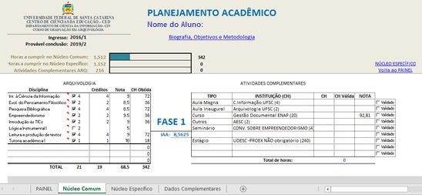

**Fonte:** Elaboração própria.

1. Informação permanente da planilha
2. Tabela de validação dos créditos obtidos na fase (vide figura 3)
3. Tabela das atividades complementares
4. Campo para disciplinas optativas ou para adiantamento de disciplinas
5. Identificação da fase e IAA obtido.

No quadro 2 exemplifica-se a situação de uma reprovação, neste caso deixa-se a disciplina sem o sinal de validação preenchido. O estudante deverá inserir esta disciplina no seu planejamento conforme sua disponibilidade de horário, preferencialmente no próximo semestre, evitando acúmulo de disciplinas para os semestres seguintes.

# **Planejamento das disciplinas**

Ao longo do curso eventualmente o estudante poderá optar por antecipar ou adiar alguma disciplina, de acordo com suas necessidades ou conveniência, ou ainda, levando em conta ocasional reprovação que vai exigir tempo para cumpri-la. Neste último o caso, assim que obtiver a aprovação é só preencher a respectiva nota e clicar no campo B para preencher os créditos (conforme ilustrado na figura 2), não há a necessidade de inserir a disciplina na planilha novamente, basta preenchê-la no semestre correspondente. Com o uso da planilha é possível ter uma visão completa de todas as disciplinas que compõem ambos os núcleos, evitando conflitos e sobrecarga de horas.

**Figura 3:** Validação de Créditos

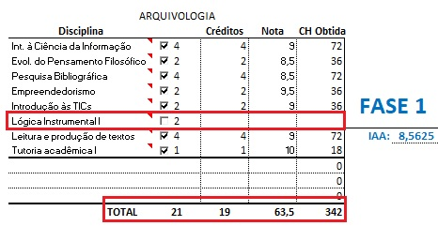

**Fonte:** Elaboração própria.

Observa-se na figura 3 o comportamento da planilha quando não ocorre a marcação da disciplina como cursada com aprovação, neste caso específico a nota alcançada foi inferior à média necessária para aprovação, sendo assim, esta disciplina deverá ser cursada novamente.

**Figura 4:** Antecipação de disciplinas no núcleo

C

B

A

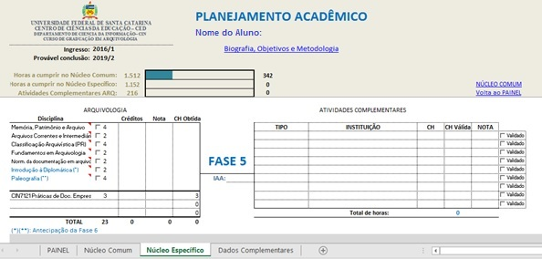

**Fonte:** Elaboração própria

1. Informação permanente da planilha
2. Disciplinas antecipadas da 6ª Fase
3. Opção por cursar disciplina optativa

Observa-se na figura 4 que a opção por antecipar as disciplinas da sexta fase mantém o estudante dentro do número máximo de créditos por fase e desta forma permite que o mesmo consiga planejar-se com tranquilidade.

# **Atividades complementares e validação**

Ao longo do curso o estudante deverá integralizar um determinado número de horas em atividades complementares, aqui destacam-se as disciplinas optativas do curso e as atividades extracurriculares, como por exemplo, os estágios não obrigatórios, monitorias, cursos de extensão, apresentação de trabalhos em seminários e congressos da área. Na planilha é possível inserir, de forma cumulativa, todas as atividades complementares que fizer em qualquer uma das fases. Essas horas somente serão computadas na barra de horas-aula (figura 1, item C) após validadas pela Coordenação do curso, na forma da Resolução Normativa 001/ARQV/2018.

**Figura 5:** Validação das atividades complementares

E

D

C

B

A

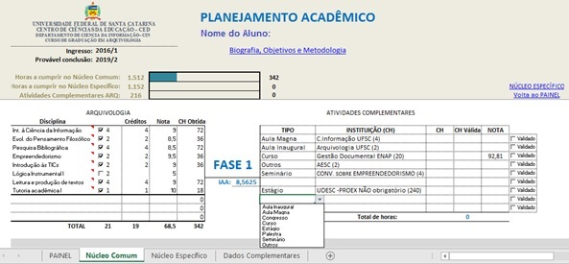

**Fonte:** Elaboração própria

1. Informação permanente da planilha
2. Tipos de atividades já realizadas
3. Lista de opções de atividades que podem ser realizadas (o aluno escolhe da lista)
4. Campo a ser preenchido pelo aluno quando a Coordenação informar a quantidade de horas que foram validadas.
5. Campo de marcação das atividades que foram validadas. Ao marcar a planilha assume o valor digitado no campo D e envia para a barra de horas-aula (figura 1, item C).

Vale destacar aqui a importância de um preenchimento constante da planilha, o que vai proporcionar ao estudante uma visão completa do seu desempenho no decorrer do curso possibilitando escolhas e ajustes que julgar necessário conforme sua disponibilidade de horários e interesses.

# **CONSIDERAÇÕES FINAIS**

O sucesso de vida estudantil vai depender das decisões tomadas ao longo do caminho, das experiências acumuladas durante esse processo. Serão necessários esforços, autodisciplina, perseverança, mas principalmente, manter o foco no objetivo estabelecido, decisões e ações deverão ser planejadas de forma a ficar preparado para diversidades que certamente aparecerão, persistência será um fator decisivo.

O desafio de criar um planejamento a partir do zero para o período de vida estudantil, do qual não se tem um domínio completo requer, primeiramente, pesquisa e entendimento do que se vai encontrar e assim planejar.

Inicialmente a apresentação da Planilha pretendia atender apenas à demanda da disciplina de Tutoria Acadêmica I, porém teve um impacto positivo pessoal e coloca-se como uma proposta para torná-la uma ferramenta de apoio aos estudantes que estão ingressando na Universidade e de apoio a própria disciplina de Tutoria Acadêmica I.

Desta forma pretende-se que este trabalho seja um suporte facilitador do acompanhamento cotidiano visando participação ativa, permanência e êxito daqueles que chegam na Universidade.

**REFERÊNCIAS**

HOGAN, Kevin; LAKHANI, Dave; MARTI, Mollie. **Os 12 fatores para chegar ao topo da sua carreira:** Descubra, desenvolva e potencialize suas competências. São Paulo: Elsevier, 2009. 203 p.

UNIVERSIDADE FEDERAL DE SANTA CATARINA. **Currículo do Curso de Graduação em Arquivologia**. Florianópolis SC, 2016. Disponível em: http://cagr.sistemas.ufsc.br/relatorios/curriculoCurso?curso=335. Acesso em: 9 maio 2019.

UNIVERSIDADE FEDERAL DE SANTA CATARINA. Centro de Ciências da Educação. Departamento de Ciência da Informação. **Plano de ensino da disciplina de Tutoria Acadêmica I**, 1º semestre/2016. Profa. Dra. Eva Cristina Leite da Silva. Florianópolis SC, 2016.

UNIVERSIDADE FEDERAL DE SANTA CATARINA. **Projeto Pedagógico do Curso de Graduação de Arquivologia da Universidade Federal de Santa Catarina**. Florianópolis SC, 2009. Disponível em: http://arquivologia.ufsc.br/files/2016/05/PROJETO-PEDAGOGICO-DO-CURSO.pdf. Acesso em: 9 maio 2019.

UNIVERSIDADE FEDERAL DE SANTA CATARINA. **Resolução Normativa nº 001/ARQV/18, de 16 abril de 2018**. Florianópolis SC, 16 abr. 2018. Disponível em: <http://arquivologia>.ufsc.br/files/2012/12/Resolu%C3%A7%C3%A3o-Normativa-001-ARQV-2018-Disciplinas-Extraclasse-Complementares.pdf. Acesso em: 9 maio 2019.

UNIVERSIDADE FEDERAL DE SANTA CATARINA. **Resolução 017/CUn/1997**. Florianópolis SC, 1997. Disponível em: http://www.emc.ufsc.br/cp/upload/29-Res017-CUn-97.pdf. Acesso em: 9 maio 2019.

***ACADEMIC TUTORIAL AT UFSC***

***Abstract:*** *The entrance to the university transports the student to a new student context for which he is not always prepared. What to do, when to do, how to do? Often questions / doubts such as these can generate worries for the newcomers (freshmen). In order to contribute to this process of adaptation and university life, there is a subject in the Federal University of Santa Catarina - UFSC called Academic Tutoring I, which is offered by the Department of Information Science, the Center of Educational Sciences, and compose the grade curricular activities of undergraduate students in Archivology, Librarianship and Information Science. The discipline has the role of presenting part of the academic environment to new entrants. It is in this context that this study presents, in accordance with one of the objectives of the discipline, the planning and elaboration of the Individual Project of Academic Life, here with the purpose of describing it. It is a theoretical-practical study aided by the bibliographical and documentary reference of the said discipline and other experiences in the undergraduate course in archival science. From the results, it is presented as a suggestion a worksheet accompanying the academic life and points out the possible benefits of the study, planning and follow-up of university student life.*

***Keywords:*** *Academic Tutoring. Student. Freshman. Spreadsheet. Project of Academic Life.*

*Originais recebidos em: 31/05/2019*

*Aceito para publicação em: 20/08/2019*

*Publicado em: 31/12/2019*